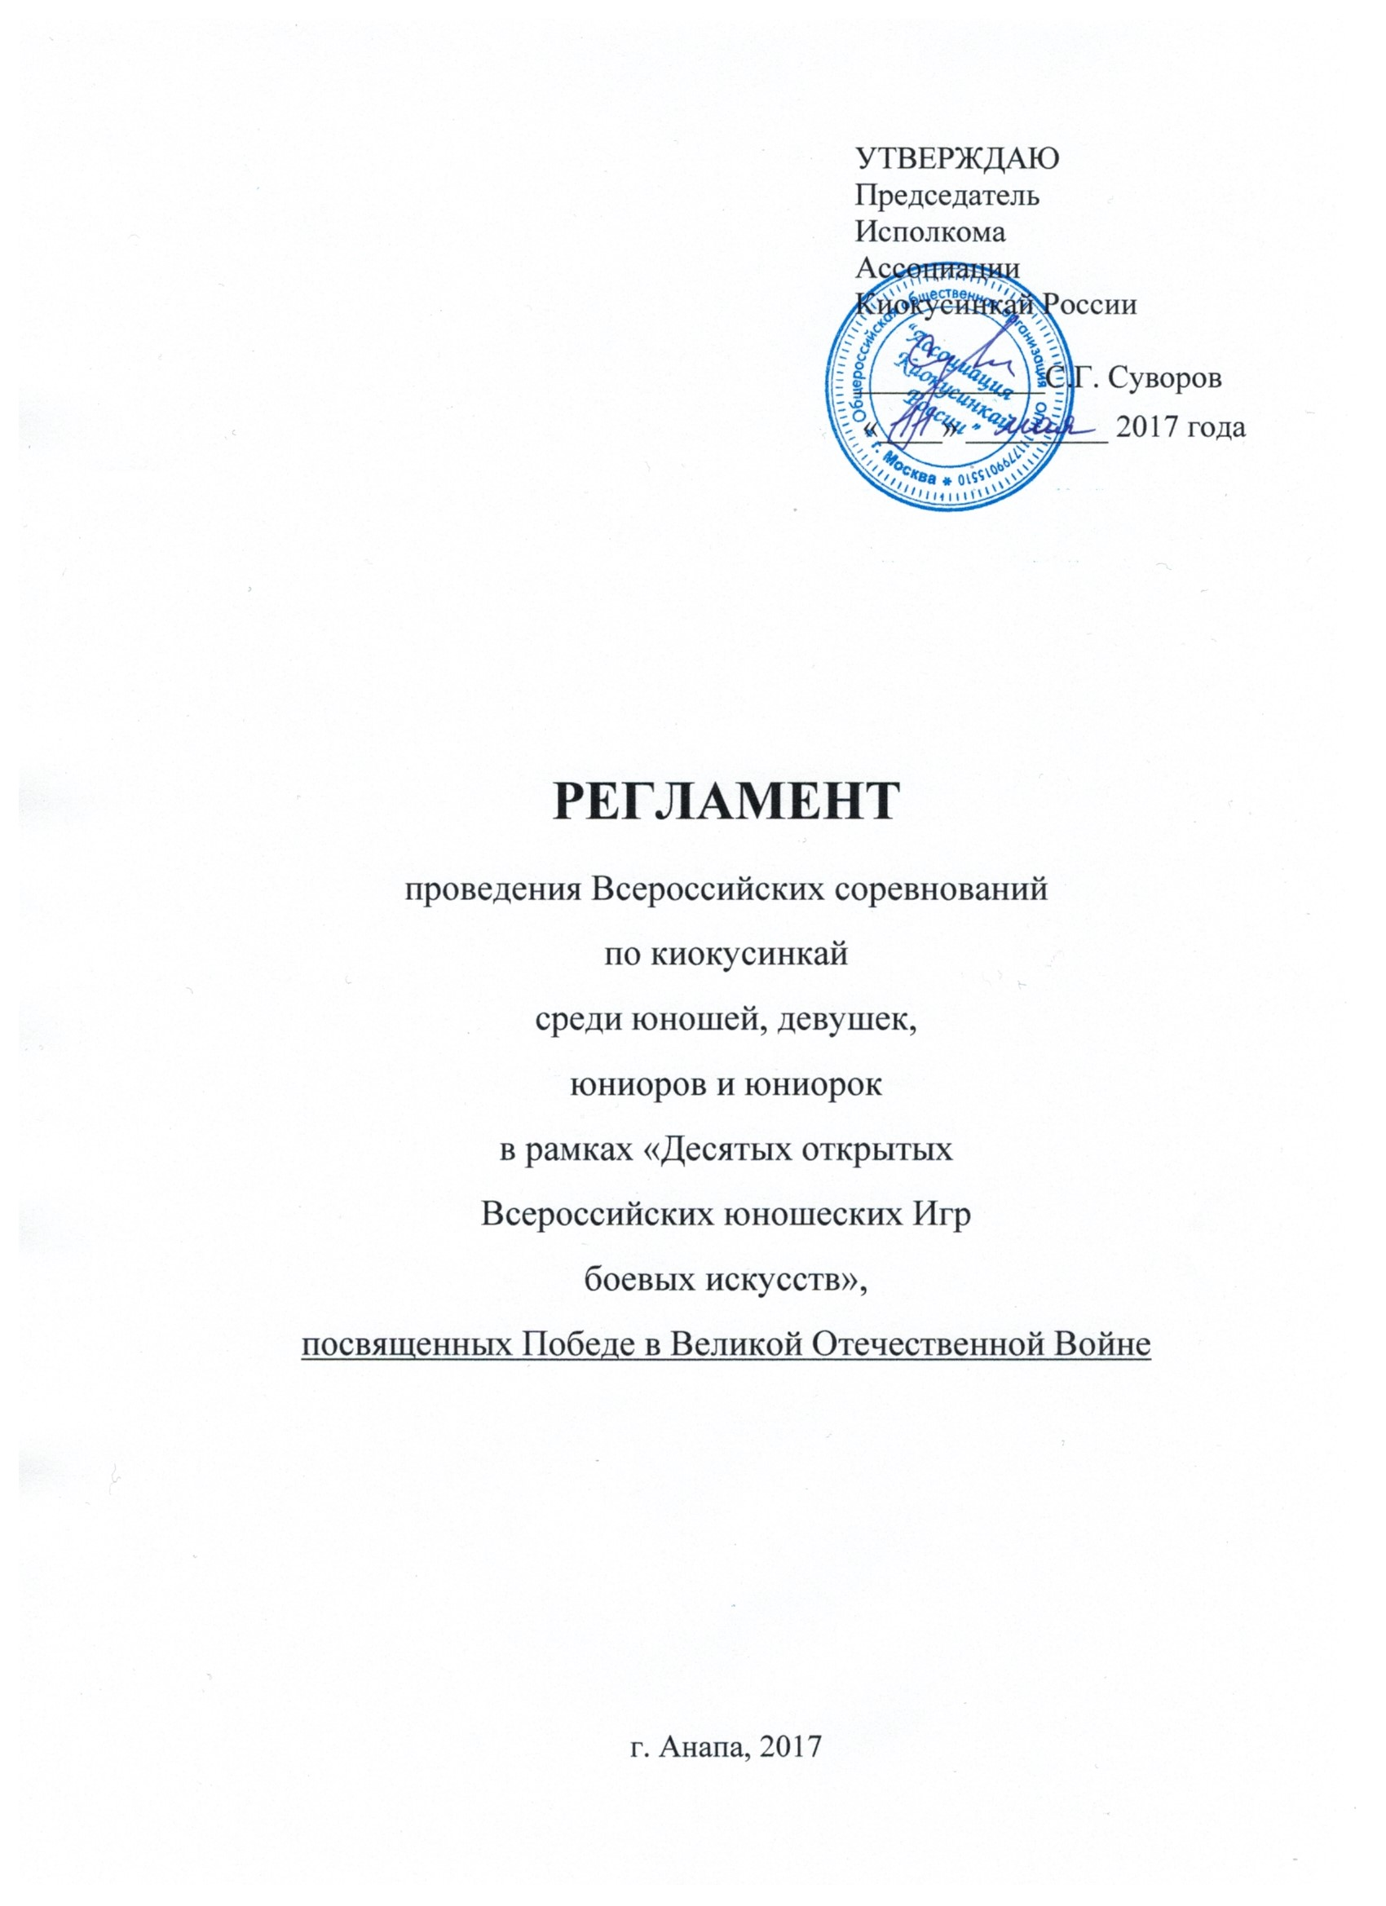
1.Классификация соревнований
1.1. Соревнования являются личными
1.2. Цели и задачи проведения:
1.2.1 Выявление сильнейших спортсменов по киокусинкай;
1.2.2 Отбор спортсменов для формирования сборных команд России;
1.2.3 Повышение спортивного мастерства участников;
1.2.4 Развитие и популяризация вида спорта киокусинкай.

2. Место и сроки проведения соревнований

Дата проведения: 03.09.2017 – 13.09.2017
Место проведения: СК «Витязь», Краснодарский край, город-курорт Анапа, п. Витязево, Южный проспект, д.20

3. Организаторы соревнований
3.1 Организаторы соревнований
- Российский Союз Боевых Искусств;
- Ассоциация Киокусинкай России;
- Минспорт России;
- ФГБУ «ЦСП».

3.2 Главная судейская коллегия
Главный судья: Классен Александр Васильевич, СВК, 5 дан
Заместитель главного судьи: Баранов Юрий Геннадиевич, СВК, 4 дан
Главный секретарь: Брагина Евгения Александровна, СВК, 4 дан

3.3 Организационный комитет
Председатель – Суворов Сергей Геннадьевич
Адрес оргкомитета: Москва, ул. Радио, д. 7, стр. 1, офис 203,
Телефон: 8 (495) 640-23-63

4. Расписание мероприятий
03-04 сентября – дата приезда команд
05 сентября – комиссия по допуску; заседание главной судейской коллегии
Начало комиссии по допуску – 09:00
06 сентября – поединки, выступления по ката, награждение
Начало в 09:00
07 сентября – поединки, выступления по ката, награждение
Начало в 09:00
08 сентября – поединки, выступления по ката, награждение
Начало в 09:00
09 сентября – участие представителей киокусинкай в гала-финалах
10-12 сентября – по графику РСБИ
13 сентября – день отъезда команд
ВНИМАНИЕ! Время начала мероприятий может быть изменено!
5. Требования к участникам соревнований и условия их допуска

5.1. Условия, определяющие допуск организаций и спортсменов к соревнованиям:
5.1.2. К участию в соревнованиях допускаются сборные команды субъектов Российской Федерации;

5.2. Состав участников и численный составы команды:

5.2.1. К соревнованиям допускаются спортсмены, прошедшие предварительный отбор в регионах, имеющие спортивный разряд и квалификацию:

- юноши, девушки (12-13 лет) кумитэ – не ниже 3 спортивного разряда и не ниже 7 кю, ката – не ниже 2 юношеского спортивного разряда и не ниже 7 кю;

- юноши, девушки (14-15 лет) кумитэ – не ниже 2 спортивного разряда и не ниже 6 кю, ката – не ниже 1 юношеского спортивного разряда и не ниже 6 кю;

- юниоры, юниорки (16-17 лет) кумитэ – не ниже 2 спортивного разряда и не ниже 6 кю, ката – не ниже 3 спортивного разряда и не ниже 6 кю.

5.2.2. Численный состав команды:
- официальный представитель команды;
- спортсмены (кумитэ) - не более 3 человек в виде программы (каждой весовой и возрастной категории) от субъекта Российской Федерации (по результатам отборочных турниров);
- спортсмены (ката) – не более 3 человек в виде программы (каждой возрастной категории) от субъекта Российской Федерации (по результатам отборочных турниров);
- врач команды (если таковой имеется);
- судьи – не менее 7 человек (из них 3 судьи по ката и кумитэ) от каждой федерации-члена АКР – имеющие опыт судейства соревнований подобного уровня и судейское звание не ниже «спортивный судья 1 категории».
Каждый судья на турнире должен иметь судейскую форму АКР.

5.3. Каждый участник соревнований на момент прохождения комиссии по допуску должен иметь следующие документы:
- общегражданский паспорт или свидетельство о рождении (для участников до 14 лет);
- справка из школы с фотографией (для спортсменов 12-14 лет);
- документ, подтверждающий спортивную и стилевую квалификацию;
- полис обязательного медицинского страховании (оригинал);
- договор страхования от несчастного случая, действительный на момент соревнований (с 03 по 13 сентября) + время дороги в обе стороны (оригинал);
- письменное разрешение на участие от родителей (заверенное нотариально ВНИМАНИЕ! Нотариально заверяется только подпись!!!) – для несовершеннолетних участников (приложение № 2);
- согласие на обработку персональных данных от одного из родителей (приложение № 3).
Представитель команды в комиссию по допуску предоставляет оригинал заявки (приложение № 1).

5.4. Каждый участник, допущенный к соревнованиям должен иметь:
- белое доги и пояс, соответствующий квалификации спортсмена;
- индивидуальное защитное снаряжение, согласно приложению № 4.

6. Программа соревнований

Соревнования проводятся в соответствии с действующими правилами проведения соревнований по киокусинкай, утвержденными Минспорттуризма России от 02 апреля 2010 года.

Возрастные и весовые категории (возраст участника определяется на день прохождения комиссии по допуску, то есть на 05 сентября 2017 года):

КУМИТЭ:
Юноши 12-13 лет Девушки 12-13 лет
Весовые категории: Весовые категории:
до 35 кг до 35 кг
до 40 кг до 40 кг
до 45 кг до 45 кг
до 50 кг до 50 кг
до 55 кг до 55 кг
до 60 кг свыше 55 кг
свыше 60 кг

Юноши 14-15 лет Девушки 14-15 лет
Весовые категории: Весовые категории:
до 45 кг до 45 кг
до 50 кг до 50 кг
до 55 кг до 55 кг
до 60 кг свыше 55 кг
до 65 кг
до 70 кг
cвыше 70 кг

Юниоры 16-17 лет Юниорки 16-17 лет
Весовые категории: Весовые категории:
до 55 кг до 50 кг
до 60 кг до 55 кг
до 65 кг свыше 55 кг
до 70 кг
до 75 кг
до 80 кг
свыше 80 кг

КАТА:
Соревнования проводятся у юношей, девушек, юниоров и юниорок раздельно в следующих возрастных категориях:
- юноши (12-13 лет);
- девушки (12-13 лет);
- юноши (14-15 лет);
- девушки (14-15 лет);
- юниоры (16-17 лет);
- юниорки (16-17 лет).

7. Регламент поединков

7.1 Кумитэ

Возрастная категория 12-13 лет:
Отборочные бои: 2 мин. + 1 мин. + взвешивание (разница в весе должна составлять 1 кг и более) + 1 мин.
Полуфинальные и финальные бои: 2 мин. + 1 мин. + взвешивание (разница в весе должна составлять 1 кг и более) + 1 мин.

Возрастная категория 14-15 лет:
Отборочные бои: 2 мин. + 1 мин. + взвешивание (разница в весе должна составлять 2 кг и более) + 1 мин.
Полуфинальные и финальные бои: 2 мин. + 1 мин. + взвешивание (разница в весе должна составлять 2 кг и более) + 1 мин.

Возрастная категория 16-17 лет:
Отборочные бои: 2 мин. + 2 мин. + взвешивание (разница в весе должна составлять 3 кг и более) + 1 мин.
Полуфинальные и финальные бои: 2 мин. + 2 мин. + взвешивание (разница в весе должна составлять 3 кг и более) + 1 мин.

При неявке спортсмена на татами после объявления его фамилии в течение 30 секунд спортсмену засчитывается поражение.

7.2 Ката
Соревнования по ката проводятся в два этапа:
- Предварительный этап – участники должны выполнить обязательное ката.
- 12-13 лет – пинан соно ни (2)
- 14-15 лет, 16-17 лет – гекусай се
- Финал – участники выполняют 1 ката, выбранное из перечня:
- 12-13 лет – пинан соно ен (4), пинан соно го (5), янцу, цуки, гекусай дай, гекусай се
- 14-15 лет, 16-17 лет – янцу, цуки, сайха, гарю, сэйпай, сэйэнтин, сусихо, канку

В финал выходят 4-8 спортсменов (в зависимости от количества участников в категории), набравших максимальное количество баллов на предварительном этапе. В случае, если по результатам предварительного этапа несколько участников, претендующих на участие в финале, имеют одинаковые баллы, учитываются самые низкие оценки, полученные за выполнение ката на предварительном этапе (победитель определяется по самому высокому баллу). В случае повторного ничейного результата учитываются самые высокие оценки (победитель также определяется по более высокому баллу). В случае последующего ничейного результата претенденты должны выполнить ката предварительного этапа с целью отсева лишних участников.
Призерами соревнований (соответственно 1-е, 2-е и 3-е место) объявляются участники, набравшие максимальную сумму баллов за выполнение ката в финале соревнований. В случае, если по результатам финала несколько участников, претендующих на призовые места, имеют одинаковые баллы, учитываются самые низкие оценки, полученные за выполнение ката на предварительном этапе (победитель определяется по самому высокому баллу). В случае повторного ничейного результата учитываются самые высокие оценки (победитель также определяется по более высокому баллу). В случае последующего ничейного результата претенденты должны выполнить ката предварительного этапа с целью отсева лишних участников.
Для определения порядка выступления участников перед предварительным этапом проводится жеребьевка. В финале порядок выступления участников определяется количеством баллов, набранных на предварительном этапе. Участник, набравший наименьшее количество баллов, выступает первым. Участник, набравший наибольшее количество баллов, выступает последним.

8. Условия подведения итогов

8.1. Соревнования по кумитэ проводятся по системе с выбыванием после одного поражения, согласно правилам по киокусинкай. В каждом виде программы разыгрывается два третьих места.
8.2. Соревнования по ката проводятся согласно правилам по киокусинкай.

9. Награждение

9.1. Победители и призеры соревнований (1-3 места) награждаются медалями и дипломами соответствующих степеней.
9.2 Дополнительно могут устанавливаться призы спонсорами и другими организациями.

10. Антидопинговый контроль

10.1 На усмотрение Оргкомитета соревнований, в соответствии с правилами Всемирного антидопингового агентства (WADA), любой участник соревнований может быть подвергнут процедуре допинг-контроля.

11. Условия финансирования

11.1. Финансирование статей затрат, связанных с организационными расходами по подготовке и проведению соревнований: изготовлением (приобретением) наградной атрибутики (медали, кубки); изготовлением рекламной и памятной продукции – обеспечиваются за счет средств РСБИ.
11.2. Финансирование статей затрат, связанных с расходами по командированию на турнир участников соревнований, тренеров и судей (проезд к месту проведения соревнований и обратно, питание, размещение, страхование) – обеспечиваются за счет средств командирующих организаций.
11.3. Для покрытия затрат, связанных с проведением соревнований, могут привлекаться внебюджетные источники финансирования.
11.4. Стартовый взнос не взимается.

12. Заявки на участие

12.1. Срок подачи заявок: до 15 августа 2017 года

12.2. Адрес подачи заявок: akranapa@mail.ru
контактный телефон 8 (495) 640-23-63

Заявки на электронную почту принимаются только установленной формы (приложение № 1) в формате Word.

Несвоевременно поданные или неправильно оформленные заявки не принимаются.

12.3. На комиссии по допуску принимается только оригинал заявки установленной формы в печатном виде. Заявка должна быть заверена печатью и подписана представителем спорткомитета командирующего участников на соревнования, подписана и заверена печатью руководителя Ассоциации Киокусинкай субъекта Российской Федерации, подписана и заверена личной круглой печатью врача (который обязан заверить допуск каждого спортсмена) и печатью врачебно-физкультурного диспансера. Количество допущенных спортсменов в заявке указывается прописью. Форма заявки приводится в Приложении № 1 к данному Регламенту.

ВНИМАНИЕ! Подпись и печать врача на заявке действительна в течение 10 дней!

ВНИМАНИЕ! Подпись факсимиле на заявке считается недействительной! Заявки со отсканированными печатями на комиссии по допуску не принимаются!

12.4. Для оформления вызова из Минспорта России необходимо подать заявку. Заявки принимаются до 05 августа 2017 года. Заявки необходимо оформить в соответствии с инструкцией по оформлению вызовов, размещенной на сайте akr.rsbi.ru

12.5 Вниманию руководителей! Командирующая организация несет полную ответственность за жизнь и здоровье спортсменов, заявленных на соревнования. Представитель команды несет личную ответственность. Рекомендуем не оставлять детей без присмотра во время всего вашего пребывания в городе-курорте Анапа и во время следования в дороге (в обе стороны).

Приложение № 1
ШТАМП
ВРАЧЕБНО-ФИЗКУЛЬТУРНОГО ДИСПАНСЕРА

Заявка на участие
во Всероссийских соревнованиях по киокусинкай среди юношей, девушек, юниоров и юниорок в рамках
«Десятых открытых Всероссийских юношеских Игр Боевых искусств»
03-13 сентября 2017 года
от________________________________________________________________

Представитель команды:
Контактный телефон:
№ | Фамилия, Имя, Отчество  (полностью) | Дата рождения (ДД.ММ.ГГГГ) | Спорт. квалиф-ция | Кю, дан | Весовая категория | Точный вес  (кумитэ) | Участие в ката  (да/нет) | Удостоверение личности  (номер, серия) | Результат выступления на первенстве России  2016-2017 гг  (с указанием кумитэ или ката) | ФИО тренера(ов) | Виза врача

К соревнованиям допущено _________________________________человек
прописью
Врач: __________________________________ МП /________________________________/

Подпись и печать Руководителя Ассоциации Киокусинкай субъекта РФ
(прописать полное наименование должности и ФИО)

Подпись и печать Руководителя органа исполнительной власти субъекта РФ в области ФКиС (прописать полное наименование должности и ФИО)

Приложение № 2

Главному судье А.В. Классену

От____________________________________
(ФИО отца)
Паспорт РФ серия________№____________
Кем и когда выдан______________________
______________________________________
От____________________________________
(ФИО матери)
Паспорт РФ серия________№____________
Кем и когда выдан______________________
______________________________________

ЗАЯВЛЕНИЕ

Просим Вас допустить нашего (нашу) сына (дочь)

Фамилия, Имя, Отчество
дата рождения

к участию во Всероссийских соревнованиях по киокусинкай среди юношей, девушек, юниоров и юниорок в рамках «Десятых открытых Всероссийских юношеских Игр Боевых искусств», которые состоятся 03-13 сентября 2017 года по адресу: СК «Витязь», Краснодарский край, город-курорт Анапа, п. Витязево, Южный проспект, д.20.
В случае получения нашим ребенком травм и связанных с ними последствий, а также иных неблагоприятных последствий во время участия в соревновании, в том числе вследствие применения разрешенной либо не разрешенной правилами соревнований техники, и/или при нахождении в помещении, где проводятся данные соревнования или проходит подготовка к данным соревнованиям, претензий к главному судье, организаторам турнира, тренерскому составу и собственникам помещений, в которых проводятся соревнования, иметь не будем.
С правилами соревнований по киокусинкай ознакомлены, полностью осознаем, что киокусинкай является контактным единоборством, и понимаем возможность получения нашим ребенком травм и иных неблагоприятных последствий.
Проинформированы о возможности взятия у нашего ребенка допинг проб мочи и даем согласие на проведение процедуры допинг-контроля.

_________________________________________________ __________________
Фамилия, Имя, Отчество собственноручно подпись

_________________________________________________ __________________
Фамилия, Имя, Отчество собственноручно подпись

__________________
дата

ВНИМАНИЕ! Нотариально свидетельствуется только подпись!!! Родители должны расписаться в присутствии нотариуса под текстом, представленным выше, а нотариус заверяет подпись (заявление может быть оформлено от одного родителя).
"Основы законодательства Российской Федерации о нотариате", утвержденные ВС РФ 11.02.1993 4462-1 редакция от 29.12.2015
Статья 80. Свидетельствование подлинности подписи на документе
Свидетельствуя подлинность подписи, нотариус удостоверяет, что подпись на документе сделана определенным лицом, но не удостоверяет фактов, изложенных в документе.
Не допускается свидетельствование подлинности подписи на документах, представляющих собой содержание сделки, за исключением случаев, предусмотренных законом.
Статья 22.1. Размеры нотариального тарифа
10) за свидетельствование подлинности подписи:
на заявлениях и других документах (за исключением банковских карточек и заявлений о регистрации юридических лиц) - 100 рублей;
на банковских карточках и на заявлениях о регистрации юридического лица (с каждого лица, на каждом документе) - 200 рублей;
Статья 35. Нотариальные действия, совершаемые нотариусами
5) свидетельствуют подлинность подписи на документах.

Приложение № 3
СОГЛАСИЕ*
на обработку персональных данных

«___» __________ ____г.

Я, ___________ __ ________________________________________________________________________,
(Ф.И.О. полностью)

паспорт гражданина РФ серия № выдан
,
(когда и кем выдан паспорт гражданина РФ)
проживающий(ая) по адресу:
(адрес по прописке)
,
от имени дочери/сына _______________________________________________________________________

настоящим даю свое согласие на обработку ООО «Ассоциация Киокусинкай России» (г. Москва, ул. Радио, д. 7, стр. 1) персональных данных моего ребенка и подтверждаю, что, давая такое согласие, я действую своей волей и в интересах своего ребенка.
Согласие дается мною для целей оформления отчетной и рабочей документации по проведению Всероссийских соревнований по киокусинкай среди юношей, девушек, юниоров и юниорок в рамках «Десятых открытых Всероссийских юношеских Игр боевых искусств», посвященных Победе в Великой Отечественной Войне и распространяется на следующую информацию: паспортные данные и домашний адрес.
Настоящее согласие предоставляется на осуществление любых действий в отношении персональных данных моего ребенка, которые необходимы или желаемы для достижения указанных выше целей, включая (без ограничения) сбор, систематизацию, накопление, хранение, уточнение (обновление, изменение), использование, распространение (в том числе передача), обезличивание, блокирование, уничтожение, трансграничную передачу персональных данных, а также осуществление любых иных действий с моими персональными данными с учетом федерального законодательства.
В случае неправомерного использования предоставленных мною персональных данных согласие отзывается моим письменным заявлением.

Данное согласие действует с «____» _____________ 20___ г. по «___» ______________ 20___ г.

(Ф.И.О. полностью лица, давшего согласие) (подпись)

*- заполняется от руки, нотариально заверять не нужно
Примечание: Сроки действия согласия необходимо указать с 1 сентября 2017 года по 1 сентября 2018 года
Приложение № 4

ТРЕБОВАНИЯ К ЭКИПИРОВКЕ УЧАСТНИКОВ ВСЕРОССИЙСКИХ СОРЕВНОВАНИЙ ПО КИОКУСИНКАЙ

Каждый участник, допущенный к соревнованиям, должен иметь индивидуальное защитное снаряжение.
Защитное снаряжение должно быть белого цвета, в хорошем состоянии – чистое, целое, без потертостей с потерей цвета. Размер экипировки должен обеспечивать надежную защиту ударных поверхностей кулака и голени.

- Протекторы на голень и подъем стопы чулочного типа
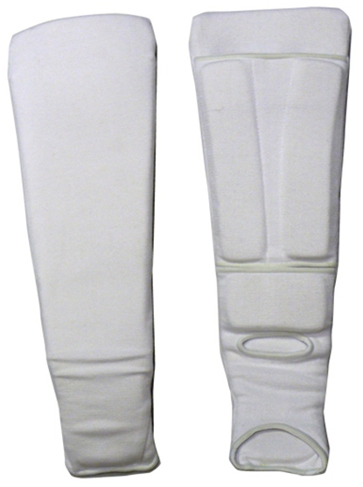 | 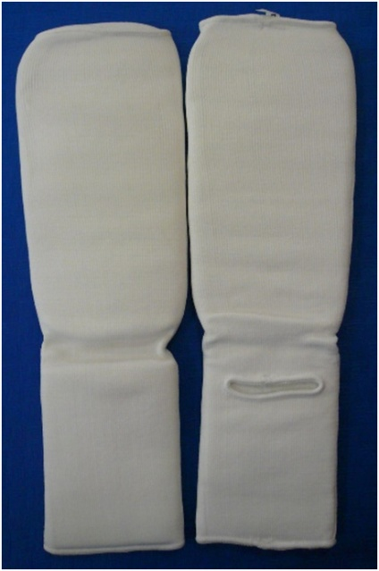
Разрешается использовать протекторы на голень и подъем стопы в виде эластичного чулка белого цвета с использованием уплотнителя толщиной не менее 1 см. Использование пластиковых щитков, вставок запрещено.

- Перчатки на кисти рук с обязательной защитой суставов
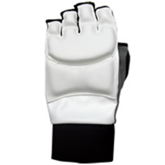
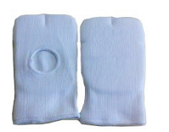 | 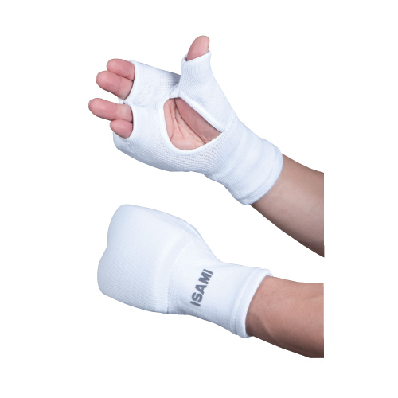

Толщина уплотнителя должна быть не менее 1 см. Использование пластиковых вставок запрещено.

- Шлем на голову с обязательной защитой подбородка
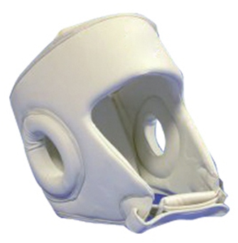 | 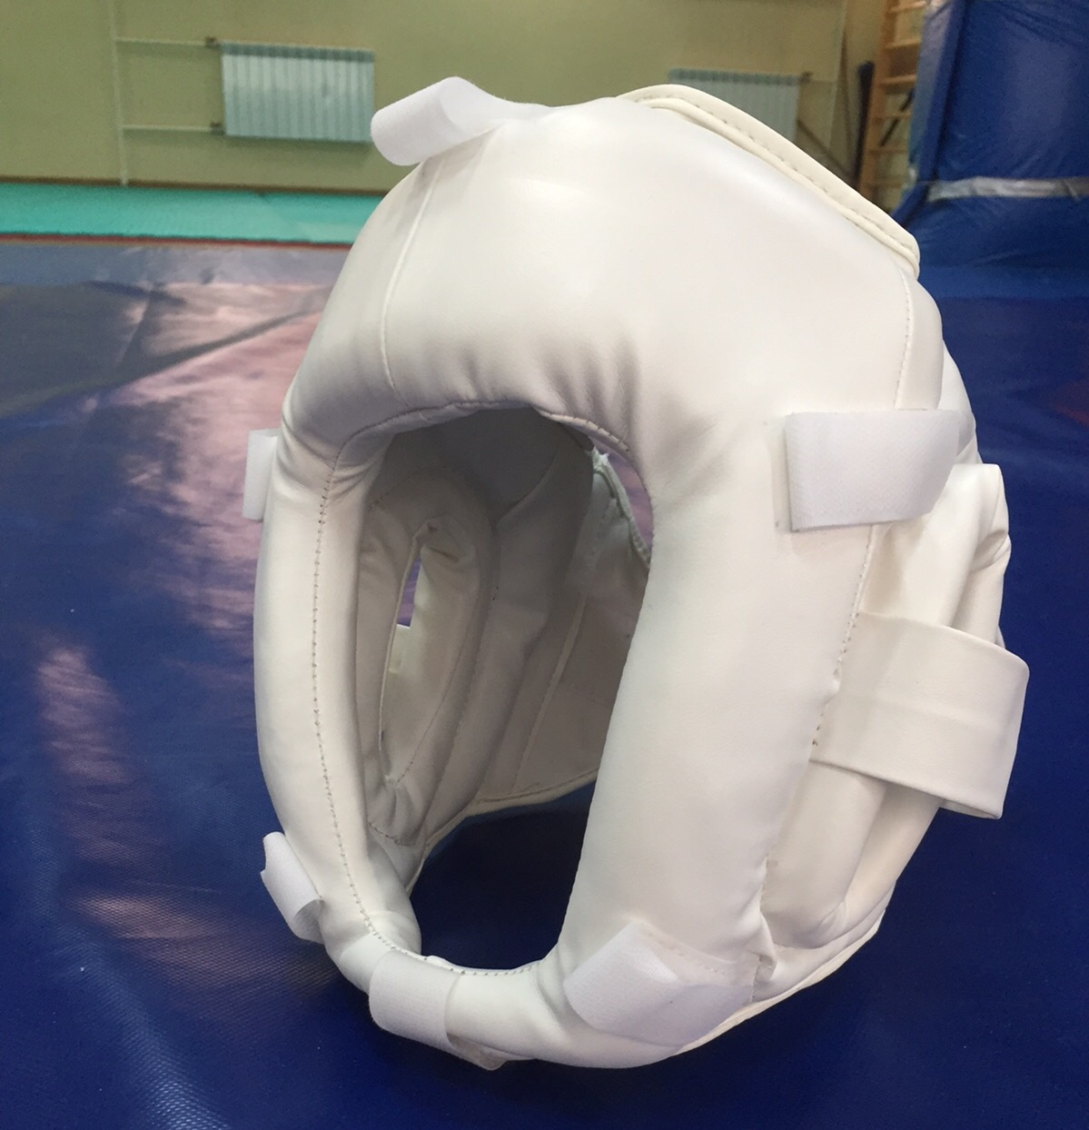
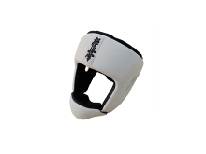 | 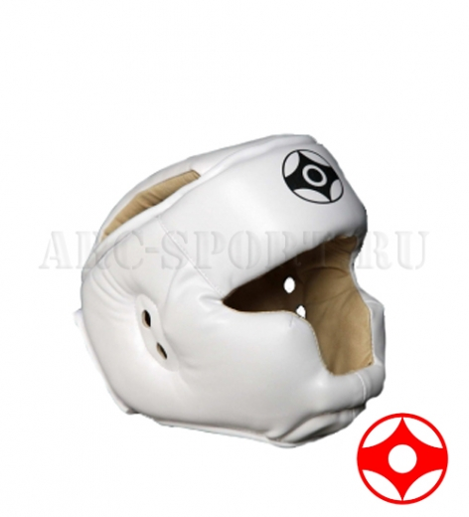

- Протектор на грудь – девушки, юниорки

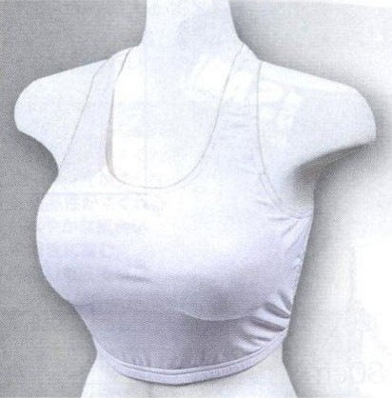 | 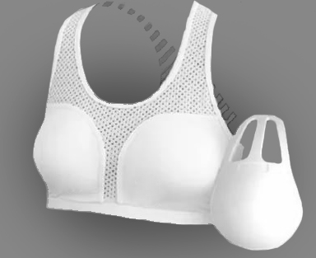
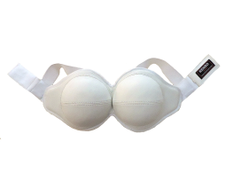 | 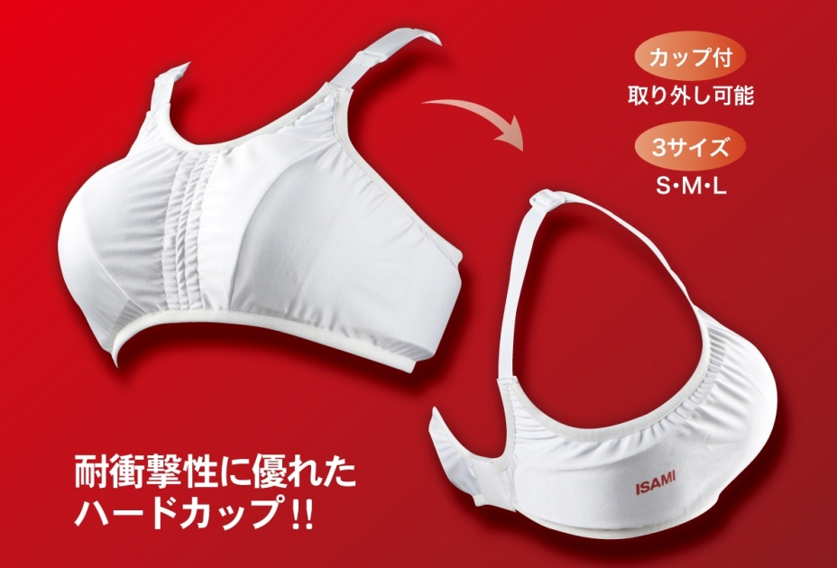

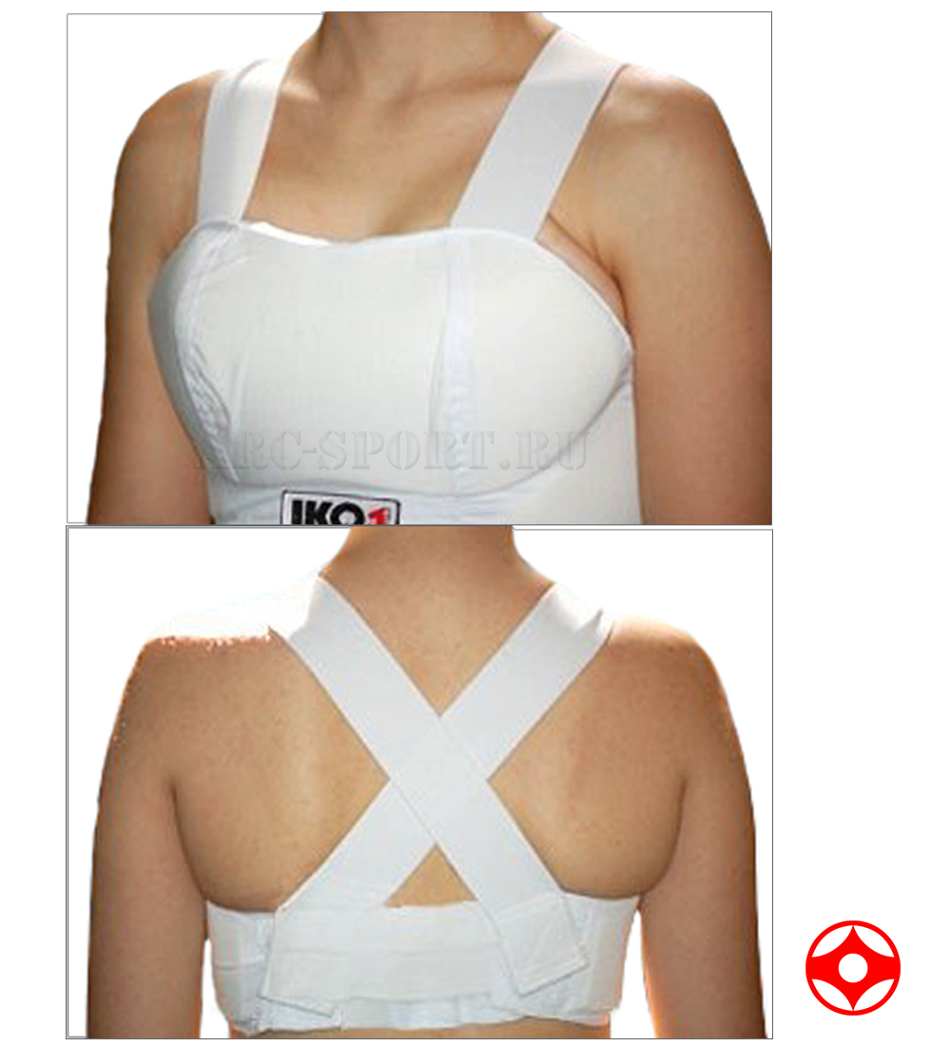
Участницам разрешается использовать протектор на грудь следующего образца: верхняя граница протектора – не выше уровня вторых ребер, нижняя граница протектора – не ниже края реберных дуг, боковые границы протектора – по передним подмышечным линиям; протектор должен защищать как минимум грудь. Протектор может иметь пластиковые элементы, но они должны быть прикрыты уплотнителем толщиной не менее 1 см.
Запрещается использовать жесткие пластиковые протекторы на грудь.

- Паховый протектор (раковина) – юноши, юниоры
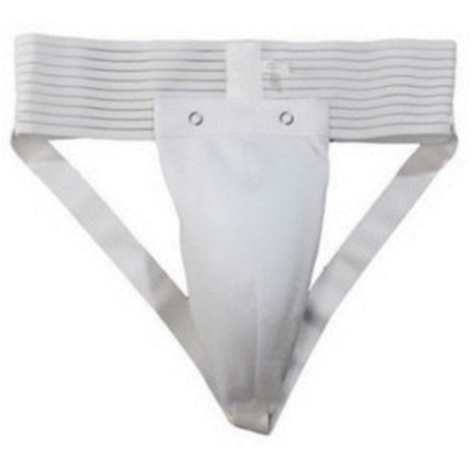 | 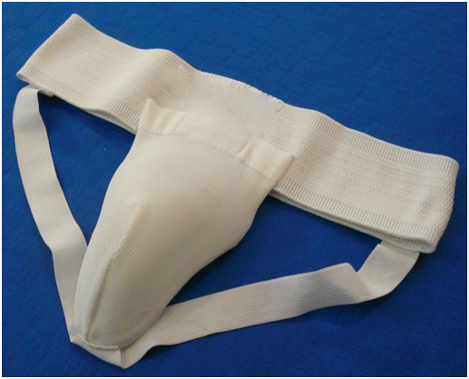
Паховый протектор (раковина) для девушек и юниорок – по желанию.

- Капа (протектор ротовой полости) – по желанию, кроме случая, когда спортсмен носит брекеты.

ВНИМАНИЕ! Все средства защиты должен быть индивидуальны, у каждого участника!

При нарушении любого из вышеперечисленных пунктов спортсмен не будет допущен к соревнованиям.

Если в процессе поединка выясняется несоответствие размера экипировки, поединок будет остановлен и боец будет снят с турнира.

ВНИМАНИЕ! ЗАЩИТНОЕ СНАРЯЖЕНИЕ НЕОБХОДИМО ПРЕДЪЯВИТЬ НА КОМИССИИ ПО ДОПУСКУ!

ПРОДАЖИ ЭКИПИРОВКИ НЕ БУДЕТ!

ПРИ ОТСУТСТВИИ ЗАЩИТНОГО СНАРЯЖЕНИЯ, УСТАНОВЛЕННОГО ОБРАЗЦА – УЧАСТНИК НЕ БУДЕТ ДОПУЩЕН К СОРЕВНОВАНИЯМ!

